Resolución del Pleno del Instituto de Transparencia, Acceso a la Información Pública y Protección de Datos Personales del Estado de México y Municipios, con domicilio en Metepec, Estado de México, de fecha nueve de septiembre de dos mil veinte.
VISTO el expediente formado con motivo del recurso de revisión 01662/INFOEM/IP/RR/2020, promovido por el C. Xxxxxxx Xxxxxxx Xxxxx, en lo sucesivo EL RECURRENTE, en contra de la respuesta emitida por el Organismo Público Descentralizado Municipal para la Prestación de los Servicios de Agua Potable, Alcantarillado y Saneamiento de Cuautitlán Izcalli denominado OPERAGUA, O.P.D.M., en lo sucesivo EL SUJETO OBLIGADO, se procede a dictar la presente resolución con base en lo siguiente:
RESULTANDO
- En fecha trece de marzo de dos mil veinte, EL RECURRENTE presentó a través del Sistema de Acceso a la Información Mexiquense, en lo subsecuente EL SAIMEX, ante EL SUJETO OBLIGADO, la solicitud de acceso a la información pública, a la que se le asignó el número 00012/OASCUATIZC/IP/2020, mediante la cual requirió vía SAIMEX, lo siguiente:
“Hola, solicito el acta de recepción del colector marginal de la Presa de Guadalupe, ya sea del colector norte o del colector sur o ambos, firmada entre Operagua y la Comisión del Agua del Estado de México el día 28 de octubre de 2019 en un evento publicado en https://www.facebook.com/CIzcalli2019/posts/2771341026232928 y https://operaguaci.gob.mx/operagua-recibe-obras-concluidas-de-caem?fbclid=IwAR3ewSTsV96Askup0E30n7_CosKO6sPAH3LwGA6Bjtyau3XlDXjwABdIkfIl . Muchas gracias.” (Sic)
- De las constancias que integran el expediente electrónico del SAIMEX, se advierte que, en fecha diecinueve de marzo de dos mil veinte, EL SUJETO OBLIGADO dio respuesta a la solicitud de acceso a la información pública requerida por EL RECURRENTE, en los siguientes términos:
“Por este conducto, y en seguimiento a la solicitud de Información Pública número 00012/OASCUATIZC/IP/2020, recibida a través del SISTEMA DE ACCESO A LA INFORMACIÓN MEXIQUENSE (SAIMEX), no omito informarle que con fundamento en el artículo 167 de la LTAIPEMYM, este Organismo dentro de su ámbito de aplicación no es competente para atender su solicitud, por lo que le sugiero solicite la misma a la Comisión de Aguas el Estado de México, 0 quien es la dependencia que emite las actas de entrega-recepción sobre el particular. Sin otro particular por el momento, quedo de Usted.” (Sic)
Asimismo, EL SUJETO OBLIGADO adjuntó a su respuesta los siguientes documentos:

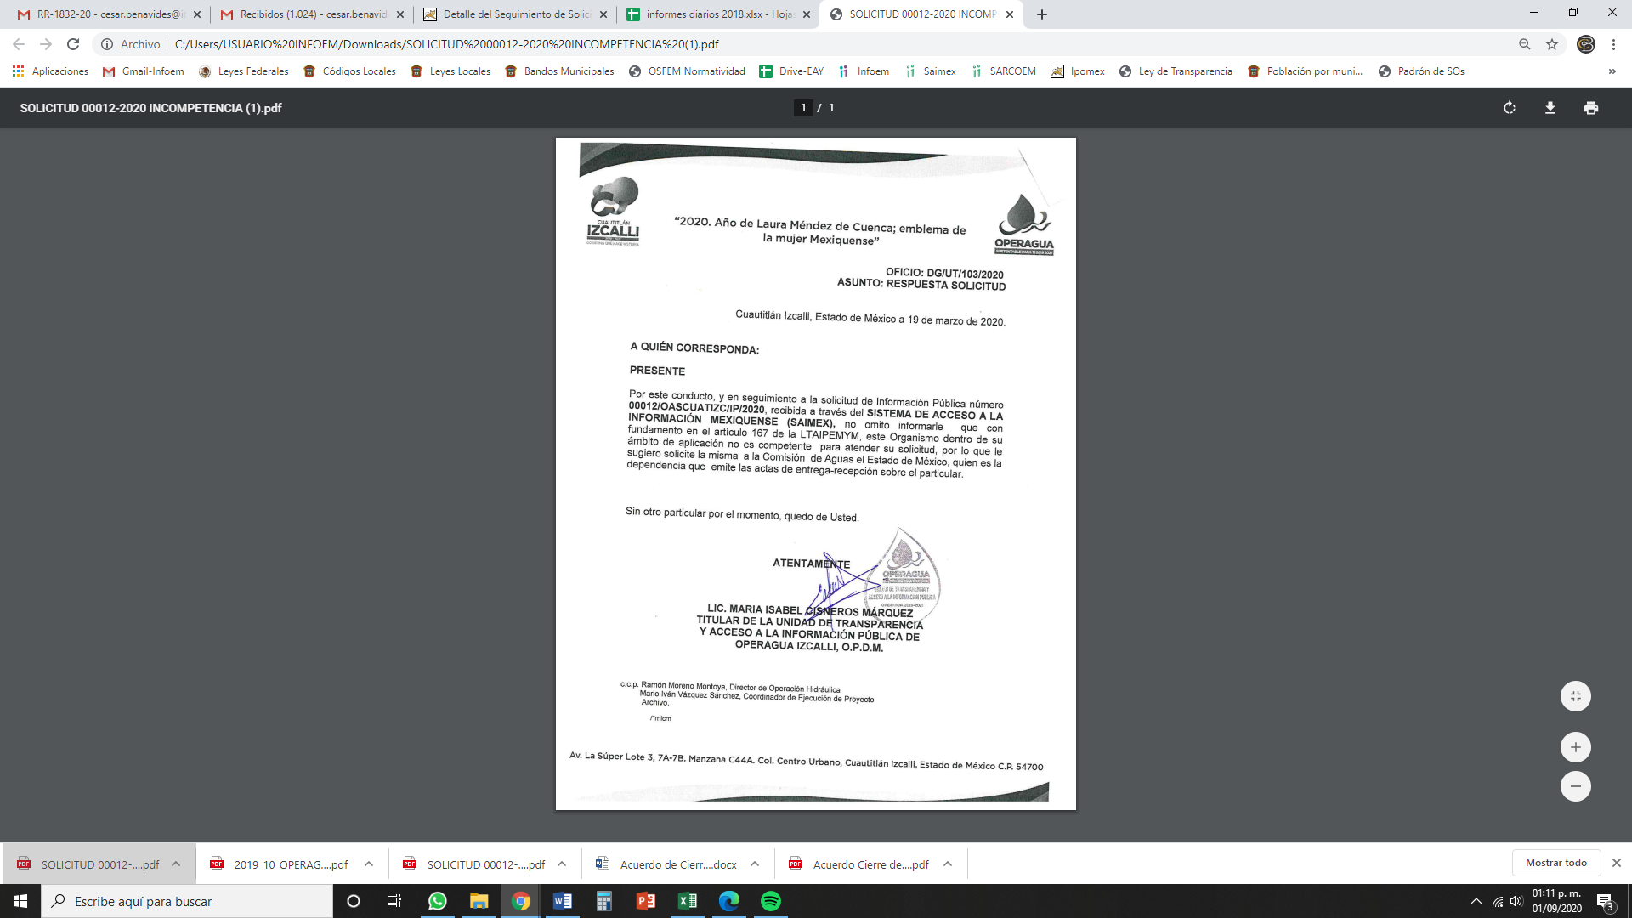
- Inconforme con la respuesta del SUJETO OBLIGADO, en fecha veintitrés de marzo de dos mil veinte, EL RECURRENTE, a través del SAIMEX, interpuso el recurso de revisión objeto del presente estudio, al que se le asignó el número al rubro citado, en el que señaló como acto impugnado:
“El acta de recepción del colector marginal de la Presa de Guadalupe, ya sea del colector norte o del colector sur o ambos, la firmó el Director General de Operagua (Ing. Martín Guerrero Baeza) el 28 de octubre de 2019 como se puede ver en las fotografías que se encuentran en las siguientes publicaciones realizadas tanto en el Facebook oficial del actual Ayuntamiento de Cuautitlán Izcalli en https://www.facebook.com/CIzcalli2019/posts/2771341026232928 como en el siguiente noticia publicada por Operagua https://operaguaci.gob.mx/operagua-recibe-obras-concluidas-de-caem?fbclid=IwAR3ewSTsV96Askup0E30n7_CosKO6sPAH3LwGA6Bjtyau3XlDXjwABdIkfIl En ambas noticias mencionan que Operagua recibió dicho colector marginal y que en dicho evento el Director General de Operagua firmo dicha acta de recepción, no es posible que la misma no se encuentre en los archivos de Operagua según lo que están respondiendo a mi solicitud de información. Muchas gracias.” (Sic)
Asimismo, EL RECURRENTE manifestó como como razones o motivos de inconformidad, lo siguiente:
“El acta de recepción del colector marginal de la Presa de Guadalupe, ya sea del colector norte o del colector sur o ambos, la firmó el Director General de Operagua (Ing. Martín Guerrero Baeza) el 28 de octubre de 2019 como se puede ver en las fotografías que se encuentran en las siguientes publicaciones realizadas tanto en el Facebook oficial del actual Ayuntamiento de Cuautitlán Izcalli en https://www.facebook.com/CIzcalli2019/posts/2771341026232928 como en el siguiente noticia publicada por Operagua https://operaguaci.gob.mx/operagua-recibe-obras-concluidas-de-caem?fbclid=IwAR3ewSTsV96Askup0E30n7_CosKO6sPAH3LwGA6Bjtyau3XlDXjwABdIkfIl En ambas noticias mencionan que Operagua recibió dicho colector marginal y que en dicho evento el Director General de Operagua firmo dicha acta de recepción, no es posible que la misma no se encuentre en los archivos de Operagua según lo que están respondiendo a mi solicitud de información. Muchas gracias..” (Sic)
Asimismo, EL RECURRENTE adjuntó a su Recurso de revisión los siguientes archivos electrónicos:
- Impresiones de pantalla de la página oficial de Facebook del Ayuntamiento de Cuautitlán Izcalli, constante de 6 fojas, misma que no se plasma; toda vez que se advierten datos personales de particulares, tales como nombres, comentarios y fotografías; y,
- Nota periodística, titulada “OPERAGUA RECIBE OBRAS CONCLUIDAS DE CAEM”, de fecha 30 de octubre de 2019, emitida por EL SUEJTO OBLIGADO, constante de 2 fojas.
- En fecha veintitrés de marzo de dos mil veinte, el recurso de que se trata se envió electrónicamente al Instituto de Transparencia, Acceso a la Información Pública y Protección de Datos Personales del Estado de México y Municipios y con fundamento en el artículo 185, fracción I de la Ley de Transparencia y Acceso a la Información Pública del Estado de México y Municipios, se turnó, a través del SAIMEX, a la Comisionada EVA ABAID YAPUR, a efecto de que decretara su admisión o desechamiento.
- En fecha siete de agosto de dos mil veinte, atento a lo dispuesto en el artículo 185, fracciones I, II y IV, de la Ley de Transparencia y Acceso a la Información Pública del Estado de México y Municipios, se acordó la admisión a trámite del referido recurso de revisión; así como, la integración del expediente respectivo, mismo que se puso a disposición de las partes, para que en el plazo máximo de siete días hábiles, EL RECURRENTE realizara manifestaciones, alegatos y ofreciera las pruebas que a su derecho conviniera y, en el caso del SUJETO OBLIGADO, para que exhibiera el Informe Justificado correspondiente.
- De las constancias que obran en el SAIMEX, se desprende que, en fecha dieciocho de agosto de dos mil veinte, EL SUJETO OBLIGADO rindió su Informe Justificado en los términos siguientes:

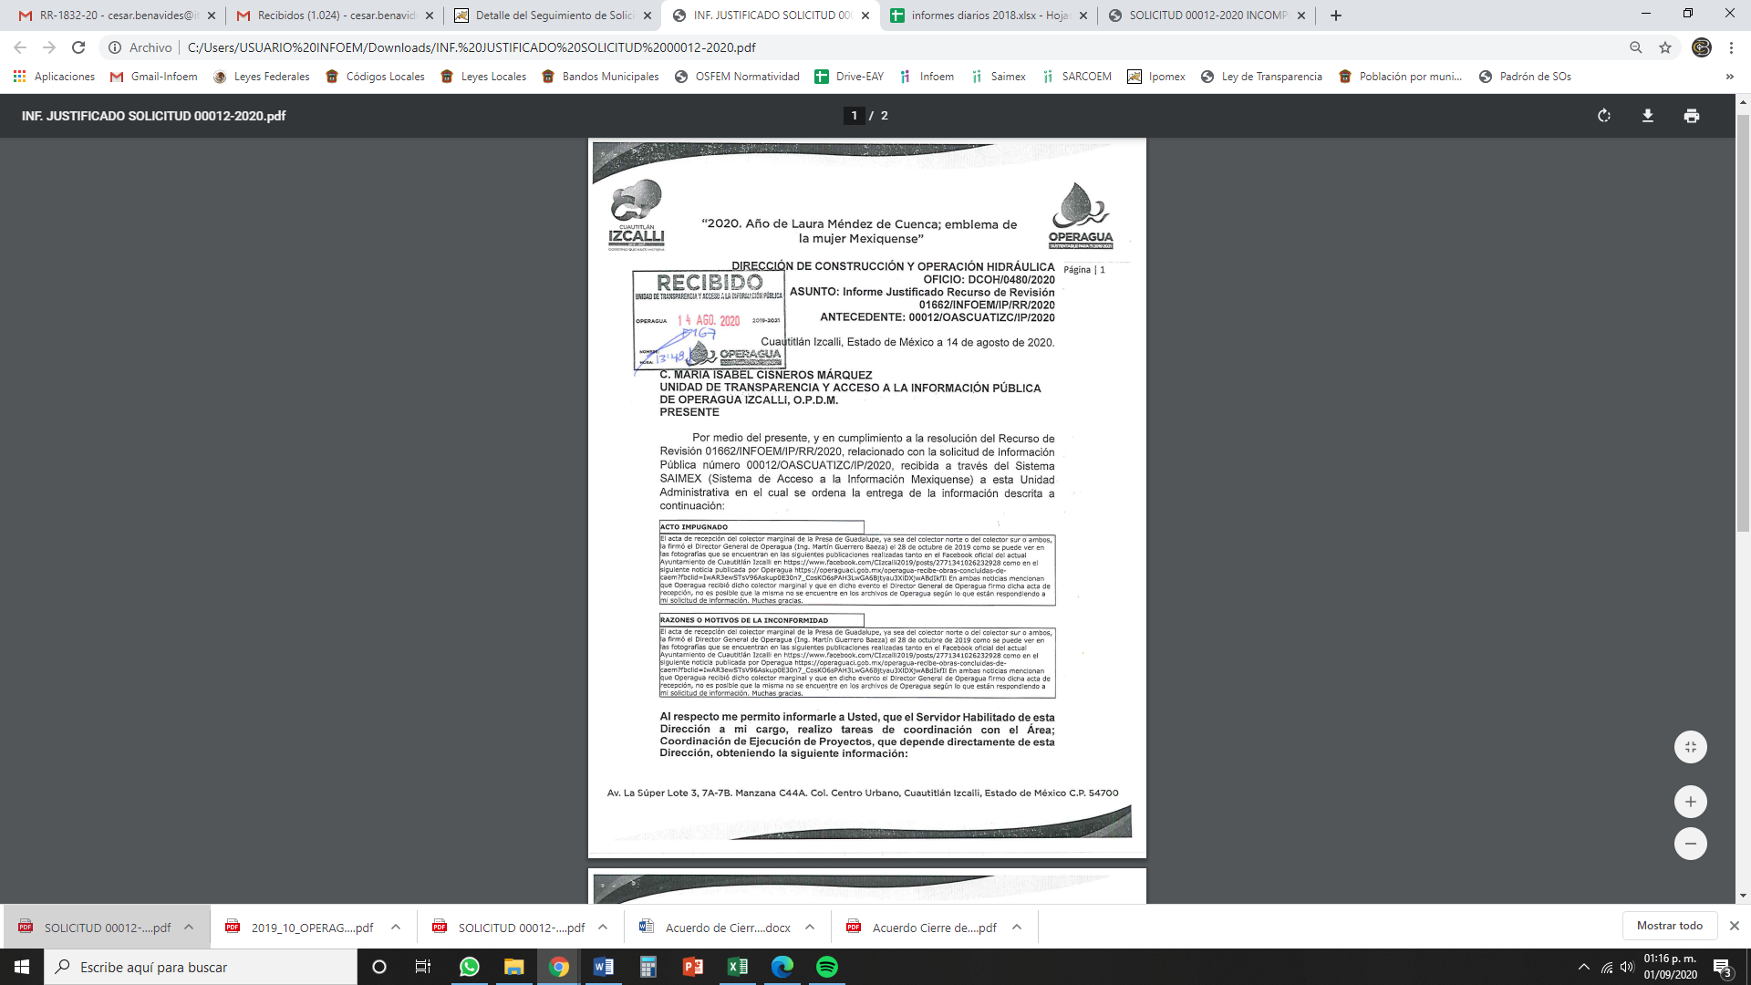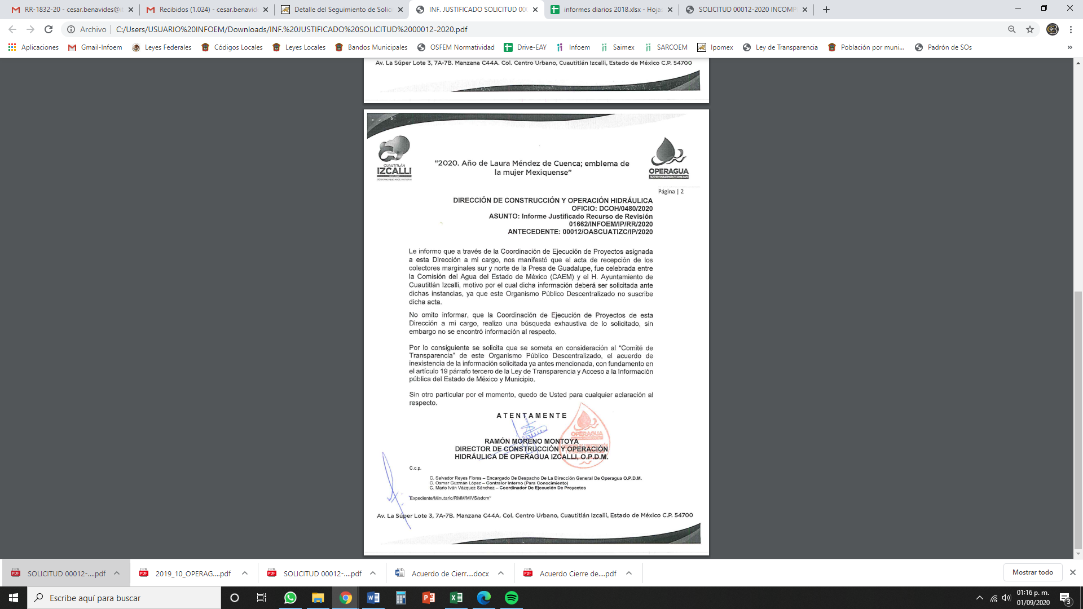
Asimismo, EL SUJETO OBLIGADO adjuntó a su Informe Justificado el Acuerdo número CT/SO04/004/2020, emitido por su Comité de Transparencia, de fecha 17 de agosto de 2020, en el cual emite la Declaratoria de Inexistencia de la información requerida en la solicitud de acceso a la información número 00012/OASCUATIZC/IP/2020, constante de 4 fojas útiles.
Cabe destacarse, por acuerdo de fecha veinticinco de agosto de dos mil veinte, esta Ponencia Resolutora hizo del conocimiento del RECURRENTE el Informe Justificado y su anexo; toda vez, que consideró que se actualizó lo dispuesto por el artículo 185, fracción III de la Ley de Transparencia y Acceso a la Información Pública del Estado de México y Municipios.
- Por su parte, en fecha veintiocho de agosto de dos mil veinte, EL RECURRENTE presentó las siguientes manifestaciones:

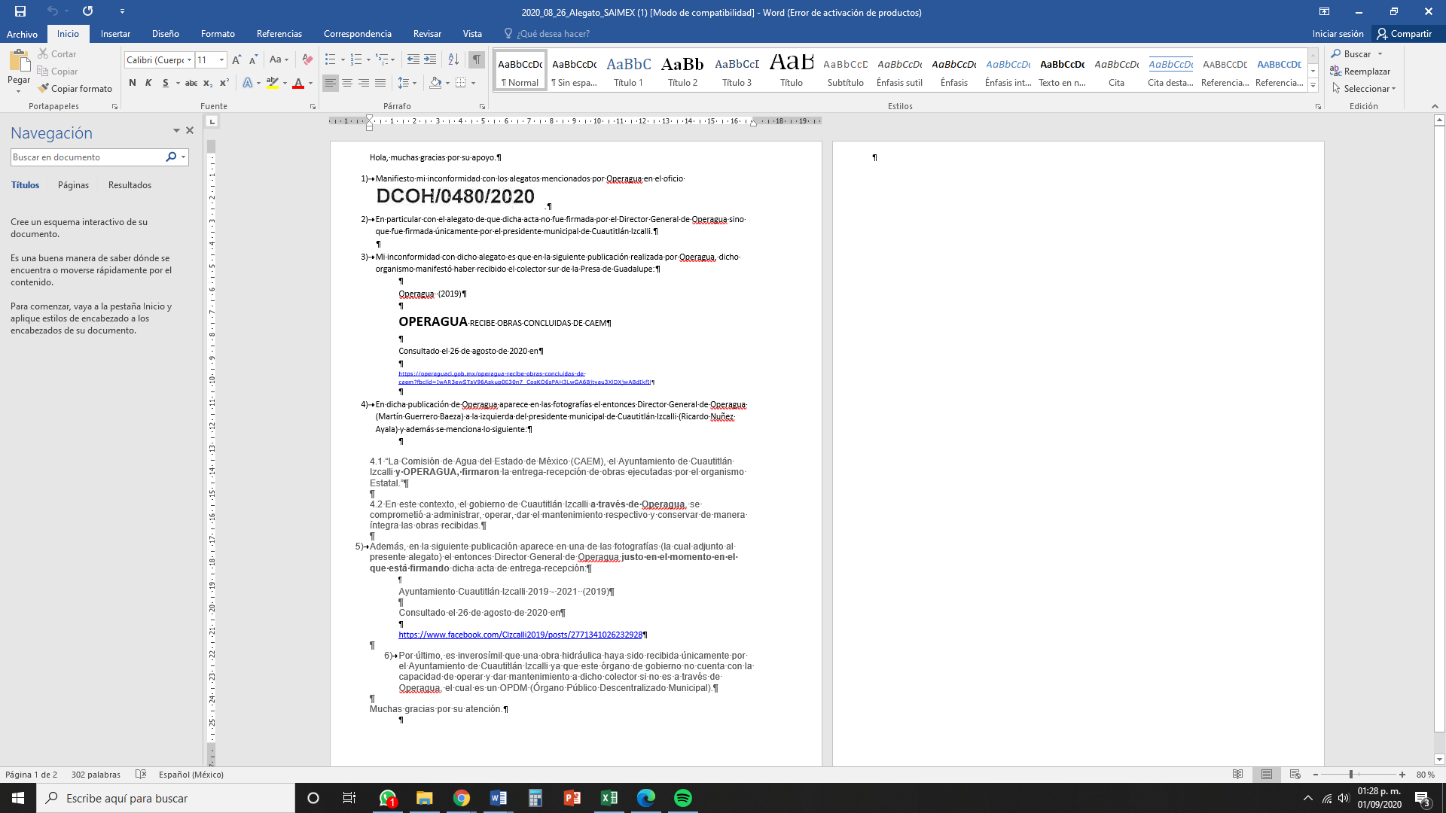
Asimismo, EL RECURRENTE adjuntó a sus manifestaciones dos fotografías donde aparecen supuestos servidores públicos, presuntamente adscritos al Ayuntamiento de Cuautitlán Izcalli, al SUJETO OBLIGADO y a la Comisión del Agua del estado de México. Documentales que no se plasman, en obvio de representaciones innecesarias.
- Una vez analizado el estado procesal que guardaba el expediente, en fecha uno de septiembre de dos mil veinte, la Comisionada Ponente acordó el cierre de instrucción; así como, la remisión del mismo a efecto de ser resuelto, de conformidad con lo establecido en el artículo 185, fracciones VI y VIII de la Ley de Transparencia y Acceso a la Información Pública del Estado de México y Municipios.
CONSIDERANDO
- Competencia. Este Instituto de Transparencia, Acceso a la Información Pública y Protección de Datos Personales del Estado de México y Municipios, es competente para conocer y resolver el presente recurso, conforme a lo dispuesto en el artículo 6, Apartado A de la Constitución Política de los Estados Unidos Mexicanos; el artículo 5, párrafos vigésimo segundo, vigésimo tercero y vigésimo cuarto, fracciones IV y V de la Constitución Política del Estado Libre y Soberano de México; los artículos 2, fracción II, 13, 29, 36, fracciones I y II, 176, 178, 179, 181, párrafo tercero y 185 de la Ley de Transparencia y Acceso a la Información Pública del Estado de México y Municipios, y los artículos 9, fracciones I y XXIV y 11 del Reglamento Interior del Instituto de Transparencia, Acceso a la Información Pública y Protección de Datos Personales del Estado de México y Municipios.
- Interés. El recurso de revisión fue interpuesto por parte legítima en atención a que fue presentado por EL RECURRENTE, quien formuló la solicitud de información pública número 00012/OASCUATIZC/IP/2020.
- Oportunidad. El recurso de revisión fue interpuesto dentro del plazo de quince días hábiles, contados a partir del día siguiente al en que EL RECURRENTE tuvo conocimiento de la respuesta impugnada; tal y como, lo prevé el artículo 178 de la Ley de Transparencia y Acceso a la Información Pública del Estado de México y Municipios, que establece:
“Artículo 178. El solicitante podrá interponer, por sí mismo o a través de su representante, de manera directa o por medios electrónicos, recurso de revisión ante el Instituto o ante la Unidad de Transparencia que haya conocido de la solicitud dentro de los quince días hábiles, siguientes a la fecha de la notificación de la respuesta.
A falta de respuesta del sujeto obligado, dentro de los plazos establecidos en esta Ley, a una solicitud de acceso a la información pública, el recurso podrá ser interpuesto en cualquier momento, acompañado con el documento que pruebe la fecha en que presentó la solicitud.
En el caso de que se interponga ante la Unidad de Transparencia, ésta deberá remitir el recurso de revisión al Instituto a más tardar al día siguiente de haberlo recibido.”
En esa tesitura, atendiendo a que EL SUJETO OBLIGADO notificó la respuesta a la solicitud de acceso a la información pública el día diecinueve de marzo de dos mil veinte; así, el plazo de quince días hábiles que el artículo 178 de la Ley de la materia otorga al RECURRENTE para presentar el respectivo recurso de revisión, transcurrió del veinte de marzo al veinte de agosto de dos mil veinte, sin contemplar en el cómputo los días veintiuno y veintidós de marzo, uno, dos, ocho, nueve, quince y dieciséis de agosto de dos mil veinte, por corresponder a sábados y domingos, considerados como días inhábiles, en términos del artículo 3, fracción X de la Ley de Transparencia y Acceso a la Información Pública del Estado de México y Municipios; así como, los días nueve de marzo y del veintitrés de marzo al diecisiete de julio de dos mil veinte; así como, del veinte al treinta y uno de julio de dos mil veinte, por ser considerados como suspensión de labores, de conformidad con el Acuerdo de Pleno, de fecha cinco de marzo de dos mil veinte, por el que se acordó que el día nueve de marzo de dos mil veinte no corrieran los términos para el trámite y desahogo de los procedimientos, en materia de acceso a la información pública y protección de datos personales; derivado de los Acuerdos tomados en torno a la epidemia de la enfermedad generada por el virus SARS-CoV-2 (COVID-19), que originó la emergencia sanitaria por causa de fuerza mayor y medidas de seguridad, aprobados por el Pleno de este Instituto y, de conformidad con el Calendario Oficial en Materia de Transparencia, Acceso a la Información Pública y Protección de Datos Personales para el año dos mil diecinueve y enero dos mil veinte, aprobado por el Pleno de este Instituto, el diecinueve de diciembre de dos mil diecinueve.
En ese tenor, si el recurso de revisión que nos ocupa, se interpuso el veintitrés de marzo de dos mil veinte, éste se encuentra dentro de los márgenes temporales previstos en el precepto legal citado en el párrafo anterior y, por tanto, su interposición se considera oportuna.
- Procedibilidad. Del análisis efectuado, se advierte la procedibilidad del presente Recurso de Revisión, en razón de acreditación plena de todos y cada uno de los elementos formales exigidos por el artículo 180 de la Ley de Transparencia y Acceso a la Información Pública del Estado de México y Municipios, en atención a que fue presentado mediante el formato visible en EL SAIMEX.
- Estudio y resolución del asunto. Tal y cmo quedó precisado en los resultandos de la presente resolución, el particular requirió del SUJETO OBLIGADO el acta de recepción de la obra denominada “Colector marginal de la Presa Guadalupe”, firmada por EL SUJETO OBLIGADO y la Comisión del Agua del Estado de México, en fecha 28 de octubre de 2019.
Al respecto, EL SUJETO OBLIGADO respondió al particular que debía solicitar la información de referencia a la Comisión del Agua del Estado de México, por ser este Sujeto Obligado el encargado de emitir las actas de entrega recepción. Lo anterior, con fundamento en lo dispuesto por el artículo 167 de la Ley de Transparencia y Acceso a la Información Pública del Estado de México y Municipios.
Inconforme con la respuesta, el hoy RECURRENTE interpuso el medio de defensa de mérito, en el cual, manifestó que la información debía obrar en los archivos del SUJETO OBLIGADO, tan era así que existía evidencia que corroboraba la entrega.
Bajo esa óptica, EL RECURRENTE adjuntó como material probatorio, diversas impresiones de pantalla de la página oficial de Facebook del Ayuntamiento de Cuautitlán Izcalli y una nota periodística, titulada “OPERAGUA RECIBE OBRAS CONCLUIDAS DE CAEM”, de fecha 30 de octubre de 2019, emitida por EL SUEJTO OBLIGADO, de los cuáles se desprende que efectivamente, en un evento público, se recibió la obra en comento, estando presentes servidores públicos del SUJETO OBLIGADO, del Ayuntamiento de Cuautitlán Izcalli y de la Comisión Estatal multi referida.
Posteriormente, EL SUJETO OBLIGADO rindió su Informe Justificado, en el cual modificó su respuesta inicial y refirió que el acta entrega de la obra aducida por el particular se realizó únicamente por la Comisión del Agua del Estado de México y el Ayuntamiento de Cuautitlán Izcalli; que la Coordinación de Ejecución de Proyectos realizó una búsqueda exhasutiva de la información peticionada sin encontrarla; por lo que, solicitó al Comité de Transparencia emitir la Declaratoria de Inexistencia correspondiente.
Asimismo, EL SUJETO OBLIGADO, através de su Comité de Transparencia, emitió el Acuerdo número CT/SO04/004/2020, de fecha 17 de agosto de 2020, en el cual se contiene la Declaratoria de Inexistencia de la información requerida en la solicitud de acceso a la información número 00012/OASCUATIZC/IP/2020; toda vez, que no se localizó la información solicitada, pese a que debía de contarse con ella, en términos de lo dispuesto por los artículos 12, 24, fracción XXV, segundo párrafo y 49, fracción XIII de la Ley de Transparencia y Acceso a la Información Pública del Estado de México y Municipios.
Por su parte, EL RECURRENTE presentó manifestaciones y material probatorio adicional para sustentar que el entonces Director General del SUJETO OBLIGADO aparece firmando el acta de entrega recepción de la obra referida en la solicitud de origen. Asimismo, expresó que, de las notas publicadas tanto por EL SUEJTO OBLIGADO como por el Ayuntamiento de Cuautitlán Izcalli, se desprende que es, a través del SUJETO OBLIGADO, que el Ayuntamiento se comprometió a administrar, operar, dar el mantenimiento respectivo y conservar de manera íntegra las obras recibidas.
Bajo esas consideraciones, este Instituto analizó el expediente electrónico del SAIMEX y advirtió que las razones o motivos de inconformidad hechos valer por EL RECURRENTE devienen parcialmente fundados y suficientes para REVOCAR la respuesta del SUEJTO OBLIGADO, en atención a las consideraciones de hecho y de derecho siguientes:
Primeramente, no se omite comentar que asiste razón al particular, hoy RECURRENTE, respecto de que EL SUJETO OBLIGADO debía contar con la información solicitada, en términos de lo dispuesto por los artículos 18 y 19 de la Ley de Transparencia y Acceso a la Información Pública del Estado de México y Municipios establecen que los sujetos obligados deben documentar todo acto que derive del ejercicio de sus facultades, competencias o funciones y que se presume que la información debe existir si se refiere a dichas facultades, competencias y/o funciones; además, que al haber existido diversos pronunciamientos, por parte del SUJETO OBLIGADO en sus cuentas oficiales.
Situaciones de hecho, de las cuales este Instituto no está facultado para manifestarse sobre la veracidad de la información proporcionada, pues este Órgano Garante, conforme al artículo 36 de la Ley de la Materia, no se encuentra facultado para pronunciarse acerca de la autenticidad de dicho pronunciamiento.
Sirve de sustento a lo anterior, el criterio 31/10 emitido por el entonces Instituto Federal de Acceso a la Información y Protección de Datos, ahora Instituto Nacional de Transparencia, Acceso a la Información y Protección de Datos Personales (INAI), el cual refiere:
“El Instituto Federal de Acceso a la Información y Protección de Datos no cuenta con facultades para pronunciarse respecto de la veracidad de los documentos proporcionados por los sujetos obligados. El Instituto Federal de Acceso a la Información y Protección de Datos es un órgano de la Administración Pública Federal con autonomía operativa, presupuestaria y de decisión, encargado de promover y difundir el ejercicio del derecho de acceso a la información; resolver sobre la negativa de las solicitudes de acceso a la información; y proteger los datos personales en poder de las dependencias y entidades. Sin embargo, no está facultado para pronunciarse sobre la veracidad de la información proporcionada por las autoridades en respuesta a las solicitudes de información que les presentan los particulares, en virtud de que en los artículos 49 y 50 de la Ley Federal de Transparencia y Acceso a la Información Pública Gubernamental no se prevé una causal que permita al Instituto Federal de Acceso a la Información y Protección de Datos conocer, vía recurso revisión, al respecto. Expedientes: 2440/07 Comisión Federal de Electricidad - Alonso Lujambio Irazábal 0113/09 Instituto de Seguridad y Servicios Sociales de los Trabajadores del Estado – Alonso Lujambio Irazábal 1624/09 Instituto Nacional para la Educación de los Adultos - María Marván Laborde 2395/09 Secretaría de Economía - María Marván Laborde 0837/10 Administración Portuaria Integral de Veracruz, S.A. de C.V. – María Marván Laborde
Criterio 31/10” (sic)
Sin embargo, este Órgano Garante precisa que, en los casos en que no se cuenta con información que debería obrar en sus archivos, los Sujetos Obligados deben entregar el Acuerdo del Comité de Transparencia, en donde conste la declaratoria de inexistencia de la misma.
En tal caso, la declaratoria a que se ha hecho referencia debe realizarse, conforme a lo dispuesto en los artículos 49, fracciones II y XIII, 169 y 170 de la Ley de Transparencia y Acceso a la Información Pública del Estado de México y Municipios, que establecen la forma en que los Sujetos Obligados deben dar curso a las Declaratorias de Inexistencia; preceptos que se transcriben a continuación:
“Artículo 49. Los Comités de Transparencia tendrán las siguientes atribuciones:
…
II. Confirmar, modificar o revocar las determinaciones que en materia de ampliación del plazo de respuesta, clasificación de la información y declaración de inexistencia o de incompetencia realicen los titulares de las áreas de los sujetos obligados;
…
XIII. Dictaminar las declaratorias de inexistencia de la información que les remitan las unidades administrativas y resolver en consecuencia;
…
Artículo 169. Cuando la información no se encuentre en los archivos del sujeto obligado, el Comité de Transparencia:
I. Analizará el caso y tomará las medidas necesarias para localizar la información;
II. Expedirá una resolución que confirme la inexistencia del documento;
III. Ordenará, siempre que sea materialmente posible, que se genere o se reponga la información en caso de que ésta tuviera que existir en la medida que deriva del ejercicio de sus facultades, competencias o funciones, o que previa acreditación de la imposibilidad de su generación, exponga de forma fundada y motivada, las razones por las cuales en el caso particular no ejerció dichas facultades, competencias o funciones, lo cual notificará al solicitante a través de la Unidad de Transparencia; y
IV. Notificará al órgano interno de control o equivalente del sujeto obligado quien, en su caso, deberá iniciar el procedimiento de responsabilidad administrativa que corresponda.
La Unidad de Transparencia deberá notificarlo al solicitante por escrito, en un plazo que no exceda de quince días hábiles contados a partir del día siguiente a la presentación de la solicitud.
Este plazo podrá ampliarse hasta por otros siete días hábiles, siempre que existan razones para ello, debiendo notificarse por escrito al solicitante.
Artículo 170. La resolución del Comité de Transparencia que confirme la inexistencia de la información solicitada contendrá los elementos mínimos que permitan al solicitante tener la certeza de que se utilizó un criterio de búsqueda exhaustivo, además de señalar las circunstancias de tiempo, modo y lugar que generaron la existencia en cuestión y señalará al servidor público responsable de contar con la misma.”
(Énfasis añadido)
Resulta aplicable el criterio de interpretación en el orden administrativo número 0008-19 emitido por Acuerdo del Pleno del Instituto de Transparencia y Acceso a la Información Pública del Estado de México y Municipios, que a la letra dice:
“INEXISTENCIA DE LA INFORMACIÓN. SUPUESTOS PARA EMITIR LA RESOLUCIÓN DE LA. De conformidad con los artículos 19, párrafo tercero y 170 de la Ley de Transparencia y Acceso a la Información Pública del Estado de México y Municipios, el Comité de Transparencia deberá emitir un acuerdo de inexistencia de información debidamente fundado y motivado, para justificar por qué no obra en los archivos del Sujeto Obligado la información que deriva de las facultades, competencias y atribuciones que los ordenamientos jurídicos aplicables le otorgan, la cual debió generar, poseer y administrar. Por tanto, en términos de los numerales previamente citados, el referido acuerdo de inexistencia procede en los siguientes momentos: a) cuando no se generó, poseyó o administró el documento teniendo la obligación conforme a la presunción legal que deriva de las facultades, competencias y atribuciones que los ordenamientos jurídicos aplicables le otorgan; b) que habiendo sido generada, poseída o administrada, por algún motivo ya no se cuenta con la información solicitada; o bien, c) cuando el Sujeto Obligado fue omiso en ejercer una facultad, competencia o atribución inexcusable. Supuestos que, de actualizarse, deberán acreditarse con las exigencias legales contempladas en los numerales 49, fracción II, 169 y 170 de la Ley de Transparencia de la entidad, a través de una resolución del Comité de Transparencia del Sujeto Obligado que confirme la inexistencia de la información, acto jurídico que genera certeza jurídica al particular de que se realizó un criterio de búsqueda exhaustivo y razonable con la debida justificación de la falta de información y en su caso, las consecuencias de ello.
Precedentes:
• En materia de acceso a la información pública. 06881/INFOEM/IP/RR/2019. Aprobado por unanimidad de votos, emitiendo voto particular las Comisionadas Zulema Martínez Sánchez y Eva Abaid Yapur. Instituto de Salud del Estado de México. Comisionado Ponente Luis Gustavo Parra Noriega.
• En materia de acceso a la información pública. 05732/INFOEM/IP/RR/2019. Aprobado por unanimidad de votos. Ayuntamiento de Chicoloapan. Comisionada Ponente Eva Abaid Yapur.
• En materia de acceso a la información pública. 04749INFOEM/IP/RR/2019 y acumulados. Aprobado por unanimidad de votos, emitiendo voto particular la Comisionada Eva Abaid Yapur. Universidad Politécnica del Valle de Toluca. Comisionado Ponente Javier Martínez Cruz.”
(Énfasis añadido)
Pese a lo anterior, del análisis minucioso realizado por esta Ponencia Resolutora al Acuerdo del Comité remitido en Informe Justificado se advirtió que éste no cumple con todos los requisitos que estipulan los artículos 169 y 170 de la Ley de Transparencia y Acceso a la Información Pública del Estado de México y Municipios, puesto que no prevé que se genere o se reponga la información, o bien, que previa acreditación de la imposibilidad de su generación, no expone de forma fundada y motivada, las razones por las cuales en el caso particular no contempla la notificación al órgano interno de control o equivalente del SUJETO OBLIGADO para que, en su caso, inicie el procedimiento de responsabilidad administrativa que corresponda; ni tampoco señala las circunstancias de tiempo, modo y lugar que generaron la existencia en cuestión y ni al servidor público responsable de contar con la información.
Consecuentemente, este Instituto no se encuentra en aptitud de validar el Acuerdo remitido; por ello, se estima que lo procvedente es REVOCAR la respuesta del SUJETO OBLIGADO y ordenar que haga entrega de la Declaratoria de Inexistencia de la información, debidamente fundada y motivada y que el mismo cumpla con lo establecido en los artículos 169 y 170 de la Ley de Transparencia y Acceso a la Información Pública del Estado de México y Municipios.
Así, con fundamento en lo prescrito en los artículos 5, vigésimo segundo, vigésimo tercero y vigésimo cuarto, fracciones IV y V de la Constitución Política del Estado Libre y Soberano de México y los artículos 2, fracción II, 9, 29, 36, fracciones I y II, 176, 178, 179, 181, 185, fracción I, 186 y 188 de la Ley de Transparencia y Acceso a la Información Pública del Estado de México y Municipios, este Pleno:
RESUELVE
- Resultan parcialmente fundadas las razones o motivos de inconformidad hechas valer por EL RECURRENTE, en términos del Considerando QUINTO de la presente resolución.
- Se REVOCA la respuesta del SUJETO OBLIGADO y se ordena atienda la solicitud de información pública 00012/OASCUATIZC/IP/2020, y, haga entrega al RECURRENTE, vía SAIMEX, en términos del Considerando QUINTO de la presente resolución, de lo siguiente:
“El Acuerdo de Inexistencia de la información solicitada, en términos de los artículos 49, fracciones II y XIII, 169 y 170 de la Ley de Transparencia y Acceso a la Información Pública del Estado de México y Municipios.”

- Notifíquese al Titular de la Unidad de Transparencia del SUJETO OBLIGADO para que, conforme a los artículos 186, último párrafo y 189, párrafo segundo de la Ley de Transparencia y Acceso a la Información Pública del Estado de México y Municipios, dé cumplimiento a lo ordenado dentro del plazo de diez días hábiles, debiendo informar a este Instituto en un plazo de tres días hábiles siguientes sobre el cumplimiento dado a la resolución.
- Con fundamento en el artículo 198 de la Ley de Transparencia y Acceso a la Información Pública del Estado de México y Municipios, se apercibe al SUJETO OBLIGADO que, en caso de negarse a cumplir la presente resolución o hacerlo de manera parcial se actuará de conformidad con lo previsto en los artículos 213, 214, 216 y 217 de dicha Ley.
- Notifíquese al RECURRENTE la presente resolución.
- Hágase del conocimiento del RECURRENTE que, de conformidad con lo establecido en el artículo 196 de la Ley de Transparencia y Acceso a la Información Pública del Estado de México y Municipios, podrá impugnarla vía Juicio de Amparo en los términos de las leyes aplicables.
ASÍ LO RESUELVE, POR UNANIMIDAD DE VOTOS EL PLENO DEL INSTITUTO DE TRANSPARENCIA, ACCESO A LA INFORMACIÓN PÚBLICA Y PROTECCIÓN DE DATOS PERSONALES DEL ESTADO DE MÉXICO Y MUNICIPIOS, CONFORMADO POR LOS COMISIONADOS ZULEMA MARTÍNEZ SÁNCHEZ; EVA ABAID YAPUR; JOSÉ GUADALUPE LUNA HERNÁNDEZ; JAVIER MARTÍNEZ CRUZ Y LUIS GUSTAVO PARRA NORIEGA; EN LA DÉCIMA SÉPTIMA SESIÓN ORDINARIA CELEBRADA EL DÍA NUEVE DE SEPTIEMBRE DE DOS MIL VEINTE, ANTE EL SECRETARIO TÉCNICO DEL PLENO, ALEXIS TAPIA RAMÍREZ.
Zulema Martínez Sánchez
Comisionada Presidenta
(RÚBRICA)
Eva Abaid Yapur  Comisionada  (RÚBRICA) | José Guadalupe Luna Hernández  Comisionado  (RÚBRICA)
Javier Martínez Cruz  Comisionado  (RÚBRICA) | Luis Gustavo Parra Noriega  Comisionado  (RÚBRICA)
Alexis Tapia Ramírez
Secretario Técnico del Pleno
(RÚBRICA)
Esta hoja corresponde a la resolución de fecha nueve de septiembre de dos mil veinte, emitida en el recurso de revisión número 01662/INFOEM/IP/RR/2020.
YSM/CBO

De conformidad con el Considerando III del Acuerdo número CT/SO04/004/2020, de fecha 17 de agosto de 2020, emitido por el Comité de Transparencia, visible en la foja 2.
Sirve de sustento a lo anterior la Tesis Asilada de rubro: REDES SOCIALES DE LOS SERVIDORES PÚBLICOS. BLOQUEAR O NO PERMITIR EL ACCESO A UN USUARIO A LAS CUENTAS EN LAS QUE COMPARTEN INFORMACIÓN RELATIVA A SU GESTIÓN GUBERNAMENTAL SIN CAUSA JUSTIFICADA, ATENTA CONTRA LOS DERECHOS DE LIBERTAD DE EXPRESIÓN Y DE ACCESO A LA INFORMACIÓN DE LA CIUDADANÍA. Que dicta que las redes sociales se han convertido en una fuente de información para las personas y un espacio donde la discusión pública se desarrolla diariamente. En este entendido, muchas instituciones gubernamentales y servidores públicos disponen de cuentas en redes sociales, en las que aprovechan sus niveles de expansión y exposición para establecer un nuevo canal de comunicación con la sociedad. Es así como las cuentas de redes sociales utilizadas por los servidores públicos para compartir información relacionada con su gestión gubernamental adquieren notoriedad pública y se convierten en relevantes para el interés general. En estos casos, el derecho de acceso a la información (reconocido por el artículo 6o. de la Constitución Política de los Estados Unidos Mexicanos) debe prevalecer sobre el derecho a la privacidad de los servidores públicos (establecido en los artículos 6o., párrafo primero, 7o., párrafo segundo y 16, párrafo primero, constitucionales), que voluntariamente decidieron colocarse bajo un nivel mayor de escrutinio social. En consecuencia, los contenidos compartidos a través de las redes sociales gozan de una presunción de publicidad, y bajo el principio de máxima publicidad previsto en el artículo 6o., apartado A, fracción I, de la Constitución Federal, deben ser accesibles para cualquier persona, razón por la cual bloquear o no permitir el acceso a un usuario sin una causa justificada, atenta contra los derechos de libertad de expresión y de acceso a la información de la ciudadanía.

